一、泽普县基层中医药服务能力（维吾尔医医院两专科一中心）建设项目医疗器材统计表
序号 | 设备名称 | 数量 | 预算单价 | 合计
1 | 足疗椅 | 2 | 1380 | 2760
2 | 消毒柜 | 2 | 7050 | 14100
3 | 泡脚桶 | 32 | 550 | 17600
4 | 电针仪 | 10 | 400 | 4000
5 | TDP(单头) | 12 | 591 | 7092
6 | 煎药锅 | 2 | 1680 | 3360
7 | 不锈钢桶100L | 2 | 194 | 388
8 | 治疗床 | 22 | 1600 | 35200
9 | 床头柜 | 120 | 640 | 76800
10 | 治疗车 | 7 | 1600 | 11200
11 | 读卡机 | 6 | 2200 | 13200
12 | 温热敷装置 | 2 | 28000 | 56000
13 | 1号拔罐 | 100 | 16 | 1600
14 | 2号拔罐 | 100 | 20 | 2000
15 | 3号拔罐 | 100 | 23 | 2300
16 | 4号拔罐 | 100 | 25 | 2500
17 | 5号拔罐 | 100 | 25 | 2500
18 | 毛巾（大号用火疗） | 100 | 98 | 9800
19 | 牛角型刮痧板石头板 | 20 | 243 | 4860
20 | 石头板刮痧板 | 20 | 360 | 7200
最高限价 |  |  |  | 274460

二、资格要求
1 | 符合《中华人民共和国政府采购法》第二十二条资格条件。
2 | 响应产品应按《医疗器械注册与备案管理办法》（国家市场监督管理总局令第47号）的规定完成有效备案（针对第一类医疗器械），或完成有效注册（针对第二类、第三类医疗器械）；中华人民共和国境内供应商应按《医疗器械经营监督管理办法》（国家市场监督管理总局令第54号）的规定完成销售响应产品的有效备案（针对第二类医疗器械），或取得有效的经营许可证（针对第三类医疗器械）；需上传有效投标供应商及生产厂家证件(原件彩页复印版加盖公章、备案凭证、注册证)
3 | 整机售后质保三年;需生产厂家工程师现场安装培训;供应商须在接到故障通知时24小时到达现场，检查并排除故障。确系设备故障原因无法修复时，能及时更换设备不影响临床使用。上传售后服务承诺书签字盖章。
4 | 提供法定代表人身份证明和法定代表人身份证或者法定代表人授权委托书及被授权人身份证明（须为身份证彩色复印件正反面）
5 | 所有投标设备须满足设定要求,投标文件须为PDF格式上传（所有投标文件须合成一个PDF文件,不按照此要求直接作废其投标资格），所有上传资料须清晰明确，中标后须将投标文件纸质版送至泽普县维吾尔医医院采购办。
6 | 供应商在中国政府采购网(www.ccgp gov.cn)被列入政府采购严重违法失信行为记录名单、在“信用中国网站(www creditchina.gov.cn)、国家企业信用信息公示系统(http://www.gsxt.gov.c|n/) 被列入失信被执行人、重大税收违法案件当事人名单，以及存在《中华人民共和国政府采购法实施条例》第十九条规定的行政处罚记录的将拒绝其参本次采购活动，查询结果以询价开始查询为准; 供应商须提供投标单位 (供应商)《反商业贿赂承诺书》、参加政府采购活动前3年内在经营活动中没有重大违法记录的书面声明;
7 | 单位负责人为同一人或者存在直接控股、管理关系的不同供应商，不得同时参加同一项目的采购活动。
8 | 未按照竞价要求或提供虚假材料盲目竞价的供应商，我单位保留投诉权力并上报喀什地区采购中心和政采云进行处理
9 | 为不耽误项目进行，对预成交不符合竞价要求的采取顺延
10
三、技术要求
设备名称 | 1、足疗椅
技术参数 | 1、组织结构：钢木架结构  2、产品特点：电动靠背升降，电动扶手升降  3、额定功率：100W  4、尺寸：2.0m*0.9m*0.45m  5、称重量：400斤  6、真皮材料  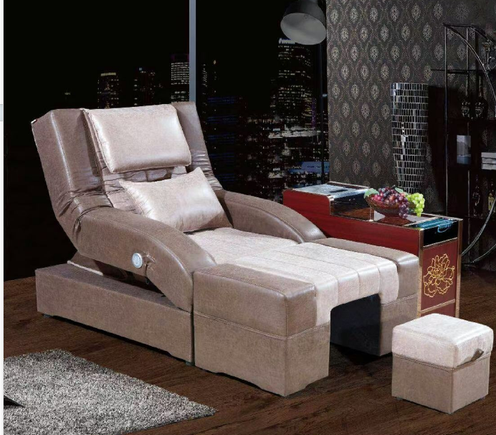  参考图片

设备名称 | 2、紫外线消毒柜
技术参数 | - 规格：60*50*120cm  - 材质：加厚型亚克力材质  - 额定电压：220V/50Hz  4、功率：60w  5、灯管辐射强度：185nm  6、配置：5层使用层，每层一个含臭氧紫外线杀菌灯管  紫外线杀菌是在紫外线UV-C波段内，其中250-270nm范围内杀菌力最强，由于汞的共振谱线为2737A，紫外线杀菌能产生254nm的紫外线，使病菌和病毒DNA和RNAV产生变性，细胞不能繁殖，从而达到彻底杀菌的目的。紫外线近距离高强度照射法可将物体表面上细菌芽孢杀灭99.9%以上，对细菌繁殖仅需1S即可杀灭，而传统的消毒方法要达到紫外线的效果一般需要20-60mn的时间。

设备名称 | 3、泡脚桶
技术参数 | 1、重量:5kg  2、通壁：1.4cm  3、材质:优质橡木  4、尺寸:高度40cm,上口41cm 地面31cm  5、形状：圆边通  6、使用范围：保健养生，赶走湿气，寿命长久  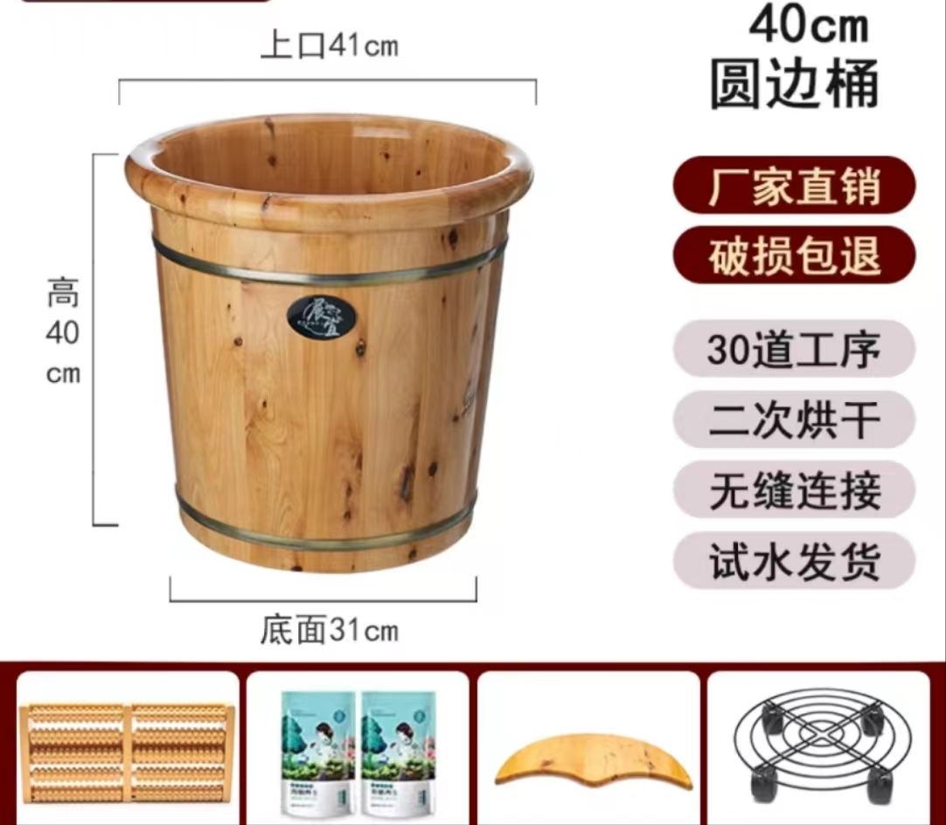  参考图片
设备名称 | 4、电针仪
技术参数 | - 输出脉冲波形：非对称双向脉冲波,分连续波、断续波以及疏密波  - 输出脉冲路数：六路输出  - 输出脉冲频率： (1)连续波：频率1-100Hz连续可调 (2)断续波：续波频率1-100Hz连续可调，断波时间为5秒钟，续波时间为15秒钟 (3)疏密波：疏波频率是密波频率的1/5，密波频率为5-100Hz可调，疏波时间为5秒钟，密波时间为10秒钟，输出脉冲频允许误差15%  - 输出电流极限不大于50mA(500Ω负载）  - 输出脉冲宽度不大于0.175ms  - 输出功率小于3.5W  - 电源电压：DC9V  - 体积：348mm×222mm×93mm  - 重量：1.3KG  10.电源：输入220V/50Hz 输出DC9V/150mA  运用低(频)脉冲电流刺激人体经络穴位，使组织内离子分布状况发生改变，从而调节神经肌肉组织的紧张度，促进周围血液循环，使肌体兴奋或使抑制的偏胜偏衰状态得以调整，趋之平衡达到镇痛止痉、消炎消肿，促进组织再生的临床作用。

设备名称 | 5、TDP
技术参数 | - 产品样式：立式单头  - 计时方式：机械定时（0-60℃及常通）  - 辐射板直径mm 166  - 电源输入： AC 220V 50Hz；  - 功率：250VA；  - 支臂伸缩范围： 0-78cm；  - 电源盒升降范围：0-50cm；  - 头部调节范围：仰角：0-90；方位角：360  - 光谱波长范围：2-25um微米  - 计时方式：机械定时（0-60℃及常通）  - 治疗板有效使用期限：≥1000小时（到期可更换治疗板）；  - 工作寿命：＞2000 小时。  - 治疗头：活插头；  - 治疗器电源盒可升降  - 电源盒正、反均有通电和工作指示灯；  - 五脚折叠脚架；  - 金属脚轮支架5个，≥2个带刹车功能；  - 有倾倒自动断电功能；  - 治疗板与加热器之间使用的是≥8mm厚的陶瓷绝缘板。
设备名称 | 6、煎药锅
技术参数 | - 操控方式：电热  2、材质：不锈钢材质  3、外形：圆形  4、额定电压：380VC 50HZ  5、额定功率:12KW  6、功能：煮，煲，熬，保温  7、温度范围：50°~250°  8、容量：170L  9、重量：23.6KG  10、尺寸：670mm*670mm*900mm

设备名称 | 7、不锈钢桶
技术参数 | - 材质：304不锈钢  2、容量：106L  3、约装水：216斤  4、尺寸：直径60cm，高80cm  5、产品特点：大容量，加宽加厚，加高放溢，光滑易清洗不易湖底，不易烫手。

设备名称 | 8、治疗床
技术参数 | 1、规格（mm）：1850×600×650；  2、人性化设计的按摩治疗设备，人性化设计具有肩孔和扶手；  3、方便医生针对病患进行针灸、推拿康复使用；  4、配有患者呼吸孔。  5、诊疗床最大承载重量:200kg，允差+10kg.  6、腋窝治疗处为400mm，人性化设计，适合各类人群；面部呼吸处为150*200mm；  7、落地式床腿、提高稳定性、美观大方、经久耐用。  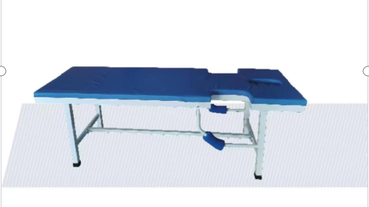  参考图片

设备名称 | 9、床头柜
技术参数 | - 尺寸480x480/450x760mm  2、材质： 整体采用工程塑料ABS材质注塑成型，表面易清洗、擦拭，耐褪色，抗酸碱腐蚀；  3、整体为三层：第一层配有多用抽板，设水杯凹槽、温度计凹槽；第二层为抽屉，抽拉灵活，无噪音；下层为大容积储物柜，配有活动层板，贮物空间大，柜内设水壶位置，方便使用；  4、柜门内侧配有储物放置栏； 柜身左、右两侧设有隐藏毛巾架、杂物挂钩，外形美观，节省空间；折叠毛巾架，推拉餐桌，内嵌门把手。  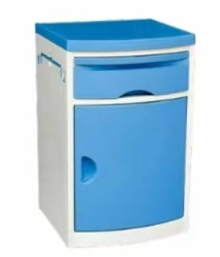  参考图片

设备名称 | 10、治疗车
技术参数 | - 规格：660*440*860mm  - 材质：  - 1．采用不锈钢材料进行弯折、压折、焊接成型；  - 2．面板、车身、层板、抽屉厚度0.8mm；  - 3．采用3寸万向轮4只，高耐磨，无噪音，可带刹车，稳定性好；  - 4．车坚实、美观大方、操作灵活方便。  性能：  1、治疗车分为上下两层，均带有不锈钢护栏，上层带抽屉。采用静音滑轨，抽拉轻松灵活，可存放一次性输液器、棉签、纱布等，另配有塑料污物桶；  2、外型美观，平整、端正、四角平行，表面无锋棱、毛刺等明显缺陷，各焊接部件打磨平整光滑，抛光均匀。  3、配置优质高级静音脚轮，承重50kg重物时，推动轻松灵活，无蛇行行走及异常噪音。  4、移动污物盆，方向可以360度更改，易于拆卸，使用方便。

设备名称 | 11、读卡机
技术参数 | 1.主处理器：32位处理器，频率 72MHz  2.接触式IC卡：2 个(主、副卡座)，支持 ISO7816 标准卡尺寸，采用下降式卡座，可使用 20 万次。支持符合 ISO7816，T=0、T=1 的 CPU 卡，逻辑加密卡AT24 系列4442,4428 等卡型  支持 PPS（协议和参数选择），读写速度为 9600 –412903 bps具备短路保护功能  3.非接触式IC卡：支持 ISO14443TypeA 标准的 CPU 卡， PHILIPS 公司的 MF1ICS50 、MF1ICL10、M F1ICS70 等 逻 辑 加 密 卡；1 5 6 9 3协 议 卡；  支持ISO14443TypeB 标准的中华人民共和国居民身份证的读取  4.扫码功能： 支持微信、支付宝、银联、医保以及各类显示在手机、电子屏和纸张上的一维、二维码的快速识别  5.SAM卡座：3 个符合 GSM11.11 的 SIM 卡尺寸( 25mm×15mm)的 SAM 卡座  6.磁条卡：支持 1/2/3 轨数据读取  7.身份证：(选配) 符合居民身份证阅读器通用技术要求，兼容 ISO14443  （TypeB）标准；  工作频率：13.56MHz（fc）； 阅读距离：0-5cm；  阅读时间：<1.0s；  具有电源自动保护设计；  8.密码键盘：(选配) 与读写器分离设计，线长1.5米； 15个按键，数字键 0~9，取消、确定、3个功能键； 支持DUKPT及Master/Session密钥管理； 支持DES和3DES加密；支持RSA非对称算法；支持ANSI X9.8/X9.19 MAC 算法；支持多组主密钥；支持多组工作密钥；支持金融级应用安全要求； 键盘使用寿命达到每键可敲击30万次以上； 分辨率128*32点阵式液晶显示屏，背光可调，可显示2行，每行8个汉字(16字符)；  支持GB/T2312国标一、二级字库具备14段语音提示，不低于6KHZ采样频率，语音效果良好，如“请输入密码”等 。  9.人机界面：4 个 LED 指示灯,指示电源、通信、状态及读卡  10.通讯接口：1 个 USB2.0 全速接口(可支持 RS232)  11.电源：外 置 5VDC 或 USB 取 电  12.工作电流：≤ 300mA  13：数据线：标配 1.5米 （可定制）  14.工作环境：温度：-20°C～60°C；湿度：5% ～90%（无凝结）  15.工作时长：平均无故障工作时间 5000小时  16.操作系统：：支持Windows 32位／64位、Linux、Unix、Android等操作系统  17.二次开发：支持 VC、VB、C#、PB、Delphi、Java 等开发工具  18.在线升级： 当有新功能版本时，支持在线升级。  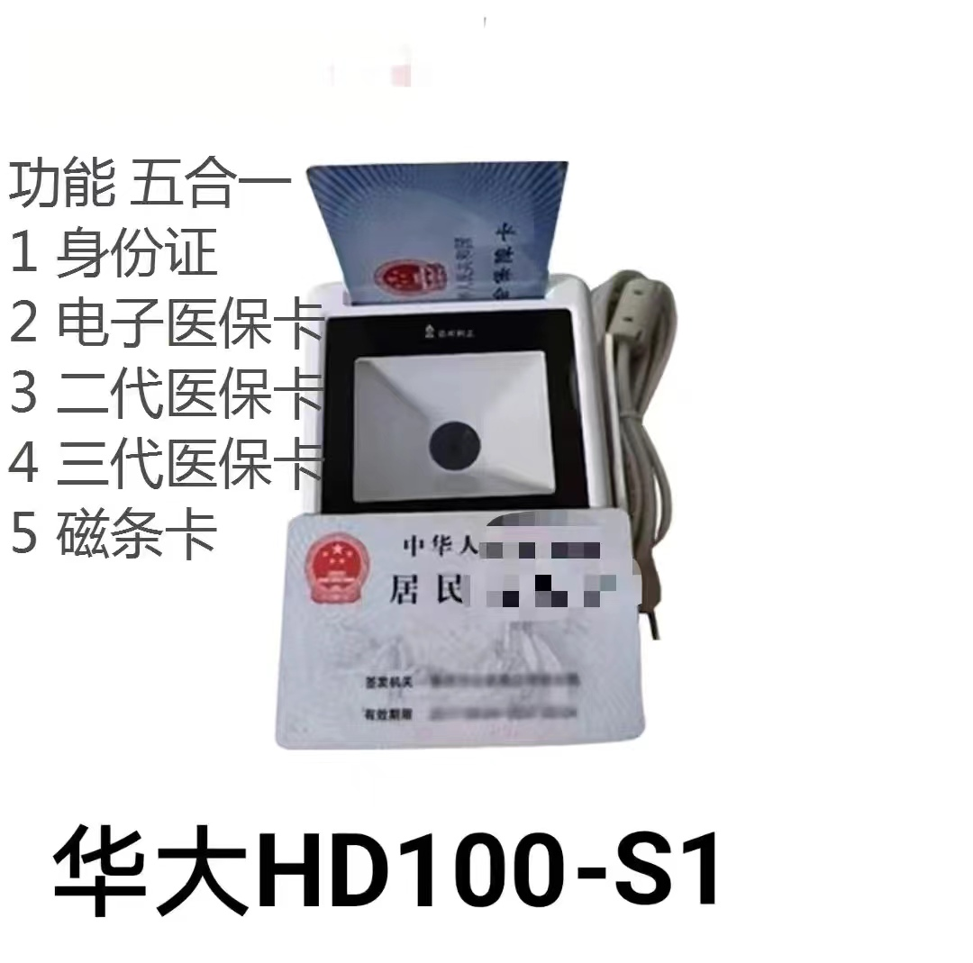  参考图片

设备名称 | 12、温热敷装置
技术参数 | 1、工作条件：环境温度范围：-18℃-60℃，相对湿度范围：不大于90％，大气压力范围：700 hPa～1060 hPa；  2、电源：220V±22v,50Hz±1Hz；  3、额定输入功率：1500W；  4、水箱的体积：80L；  5、温度设定范围：0-99℃可调，级差1℃；  6、脉冲式加热方式，达到设定温度后，停止加热并自动恒温；  7、加热时间：从室温25℃加热到70℃需2h；  8、湿热敷装置相关尺寸  a）恒温加热箱外型尺寸：60.5cm(W)×40.5cm(L)×87cm(H) ±3cm；  b）恒温加热箱内箱尺寸：50.5cm(W)×31.5cm(L)×45cm(H) ±3cm；  9、安全装置：低水位报警并终止加热，防止干烧；  10、采用高品质的不锈钢材质、方便使用，易于保养；  11、采用触摸屏控制面板，参数设定简洁清晰；  12、聚氨酯/弹性体带刹车脚轮，豪华超静音，采用了精密轴承，行走轻松，顺畅，抗压耐磨；  13、工作模式：预约模式和连续模式；  14、预约模式：可以预约一周的开关机时间，设定完成后，一周内无需操作，湿热敷可每天自动完成开关机，加热、停止加热、维持恒温等功能；  15、预约模式情况下，还可每天双时间段开关机，即为上午上班前开机工作，下班后关机；下午上班后开机工作，下班后关机；  16、具有各工作状态实时显示功能，如：加热、缺水、有水等。

设备名称 | - 1号拔罐
技术参数 | 名称：1号罐  内径：4.8cm  外径：3.6cm  罐口厚度：0.6cm  厚实罐身，防爆耐磨，防滑纹理，易拿易握。  适用部位部位部、脚心等肢体适用于颈部、脸后背腹部、大腿、小腿、适用于肩部、腰部、部走罐适用于背3/6

设备名称 | - 2号拔罐
技术参数 | 名称：2号罐  内径：5.0cm  外径：3.8cm  罐口厚度：0.6cm  厚实罐身，防爆耐磨，防滑纹理，易拿易握。  适用部位部位部、脚心等肢体适用于颈部、脸后背腹部、大腿、小腿、适用于肩部、腰部、部走罐适用于背3/6

设备名称 | - 3号拔罐
技术参数 | 名称：3号罐  内径：6.0cm  外径：4.5cm  罐口厚度：0.75cm  厚实罐身，防爆耐磨，防滑纹理，易拿易握。  适用部位部位部、脚心等肢体适用于颈部、脸后背腹部、大腿、小腿、适用于肩部、腰部、部走罐适用于背3/6

设备名称 | - 4号拔罐
技术参数 | 名称：4号罐  内径：6.5cm  外径：5.0cm  罐口厚度：0.75cm  厚实罐身，防爆耐磨，防滑纹理，易拿易握。  适用部位部位部、脚心等肢体适用于颈部、脸后背腹部、大腿、小腿、适用于肩部、腰部、部走罐适用于背3/6

设备名称 | - 5号拔罐
技术参数 | 名称：5号罐  内径：7.2cm  外径：5.8cm  罐口厚度：0.7cm  厚实罐身，防爆耐磨，防滑纹理，易拿易握。  适用部位部位部、脚心等肢体适用于颈部、脸后背腹部、大腿、小腿、适用于肩部、腰部、部走罐适用于背3/6

设备名称 | - 毛巾（大号用火疗）
技术参数 | - 安全类别：B类  2、尺寸：2.2米*1.2米  3、款式：中厚款，不带洞  4、面料：亚麻  5、面料成分：棉  6、产品优势：艾灸专用，吸水透气，不掉毛，不起球，耐高温

设备名称 | - 牛角型刮痧板石头板
技术参数 | 材质：黄牛角  尺寸：长9.5*6cm  厚度：厚边6mm ，薄边2-3cm  用途：用于中医刮痧按摩辅助  使用部位：面部，眼部，颈部，，腿部，手臂，足底，全身  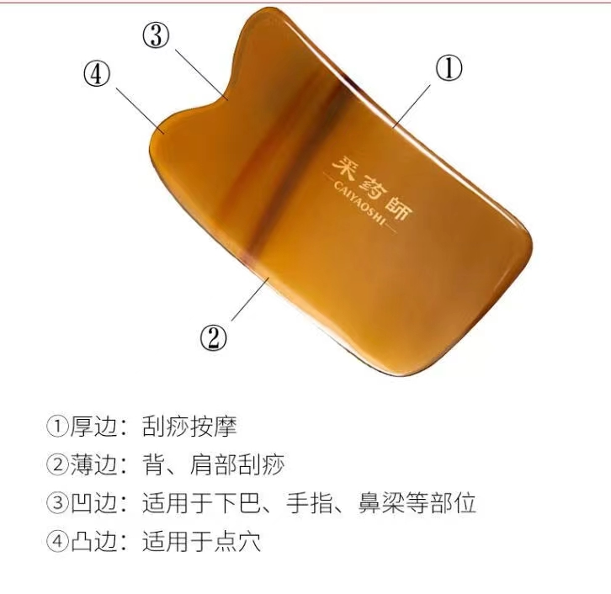  参考图片

设备名称 | - 石头板刮痧板
技术参数 | - 装箱清单：刮痧板，燕尾堆，拔筋棒，按摩梳  2、产品材质：泗滨黄砭石  3、产品颜色：玄黄裸色（非纯黑色）  尺寸：  1、刮痧板（6.2cm*11.5cm）  2、燕尾堆(9cm*9.5cm)  3、拔筋棒(长13cm，直径0.8cm，薄边厚度2-3cm，宽边宽度4cm)  4、按摩梳（长度9.5cm*宽度6.5cm 厚度0.3-4cm）  产品工艺：原石切割，手工打磨  产品保养：取少量精油擦式保养  产品重量：50克牛筋棒，95克燕尾堆，110克头部按摩梳，130克刮痧板  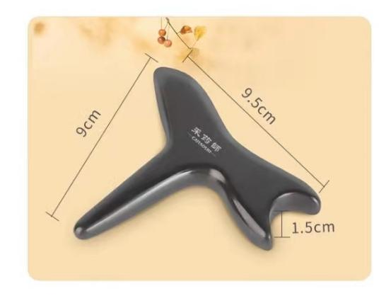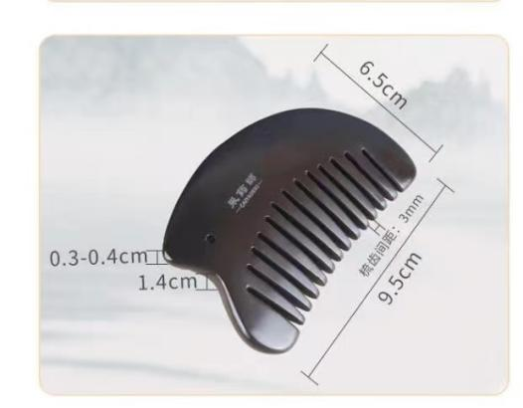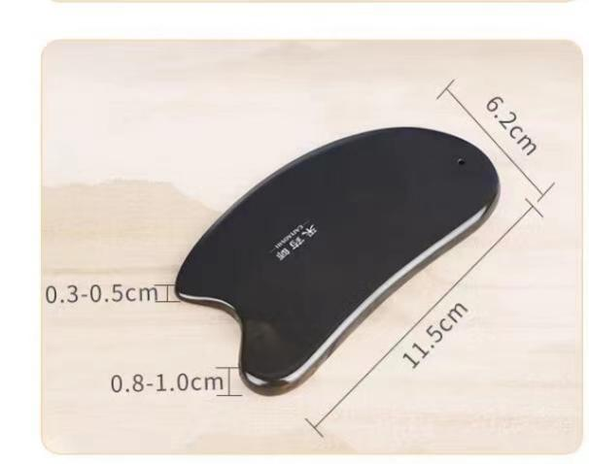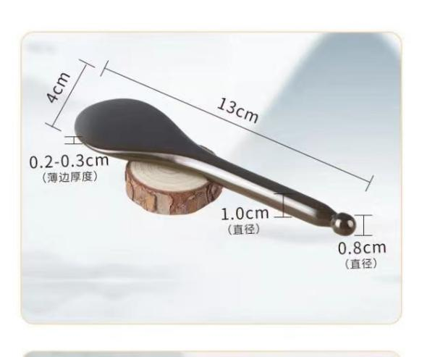  参考图片

